 | Carátula para entrega de prácticas
Facultad de Ingeniería |  | Laboratorio de docencia

Laboratorios de computación
salas A y B

Profesor: | KARINA GARCÍA MORALES
Asignatura: | FUNDAMENTOS DE PROGRAMACIÓN
Grupo: | 22
No de Práctica(s): | 9.- ESTRUCTURAS DE REPETICION
Integrante(s): | GARCÍA ORTIZ DANIELA ATZIN
Semestre: | 2018-2
Fecha de entrega: | 24 – 04 - 2018
Observaciones:

CALIFICACIÓN: __________
Guía de práctica de estudio 09: Estructuras de repetición.

Objetivo:
Elaborar programas en C para la resolución de problemas básicos que incluyan las estructuras de repetición y la directiva define.

Conceptos:
Las estructuras de repetición son las llamadas estructuras cíclicas, iterativas o de bucles.
Permiten ejecutar un conjunto de instrucciones de manera repetida (o cíclica) mientras que la expresión lógica a evaluar se cumpla (sea verdadera).

Estructura de control repetitiva while
La estructura repetitiva (o iterativa) while primero valida la expresión lógica y si ésta se
cumple (es verdadera) procede a ejecutar el bloque de instrucciones de la estructura, el
cual está delimitado por las llaves {}. Si la condición no se cumple se continúa el flujo normal del programa sin ejecutar el bloque de la estructura, es decir, el bloque se puede
ejecutar de cero a ene veces. Su sintaxis es la siguiente:

while (expresión_lógica) {
// Bloque de código a repetir
// mientras que la expresión
// lógica sea verdadera.
}

Código (estructura de repetición while)

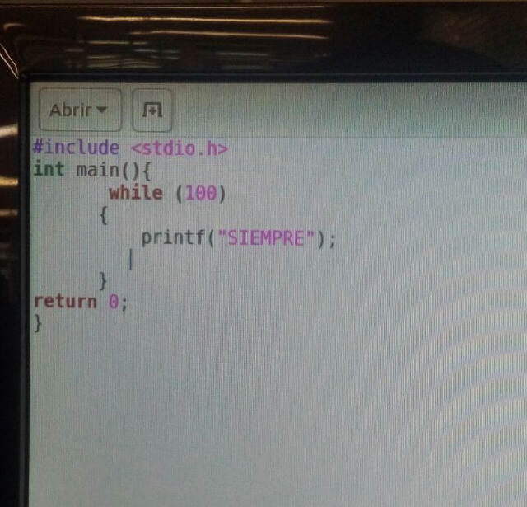

EJECUCIÓN

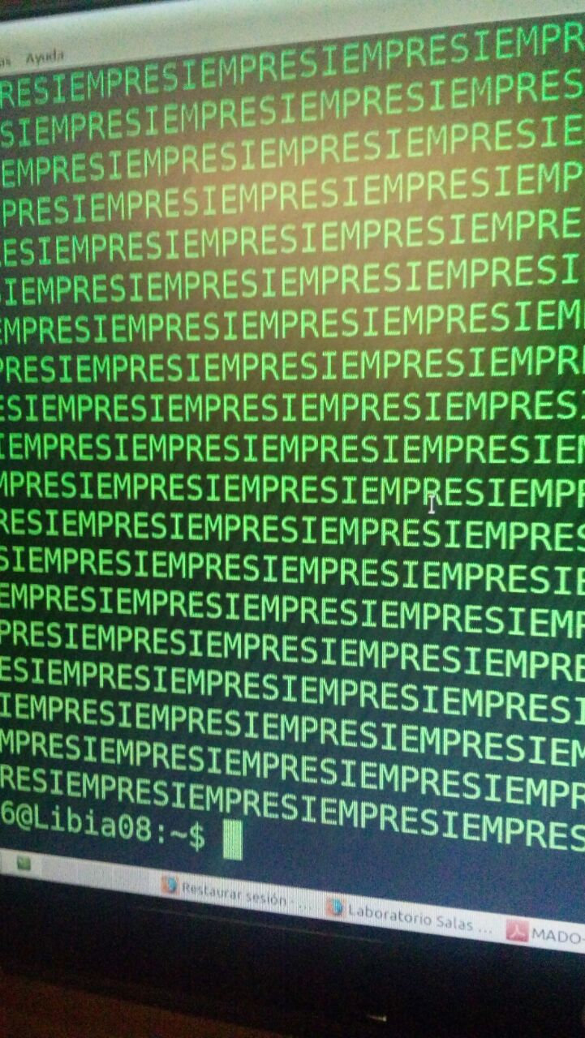

Estructura de control repetitiva do-while
Do-while es una estructura cíclica que ejecuta el bloque de código que se encuentra dentro de las llaves y después valida la condición, es decir, el bloque de código se ejecuta de una a ene veces. Su sintaxis es la siguiente:

do {
/*
Bloque de código que se ejecuta por lo menos una vez y se repite mientras la expresión lógica sea verdadera.
*/
} while (expresión_lógica);
Si el bloque de código a repetir consta de una sola sentencia, entonces se pueden omitir las llaves. Esta estructura de control siempre termina con el signo de puntuación ';'.

Estructura de control de repetición for
Lenguaje C posee la estructura de repetición for la cual permite realizar repeticiones
cuando se conoce el número de elementos que se quiere recorrer. La sintaxis que
generalmente se usa es la siguiente:

for (inicialización; expresión_lógica; operaciones por iteración) {
/*
Bloque de código
a ejecutar
*/
}

Código (estructura de repetición for)

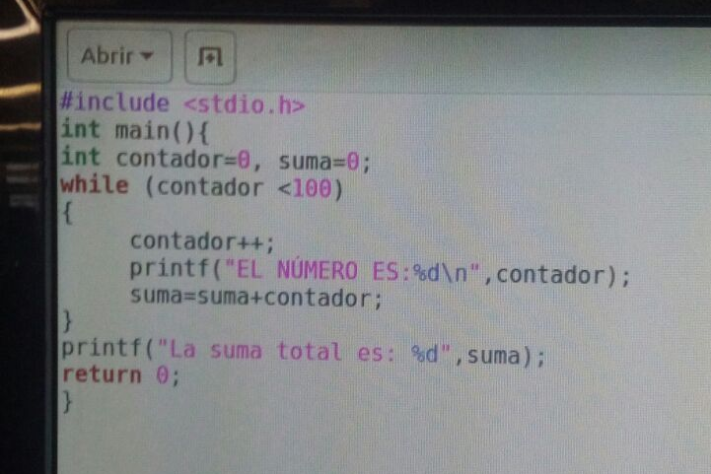

EJECUCIÓN:

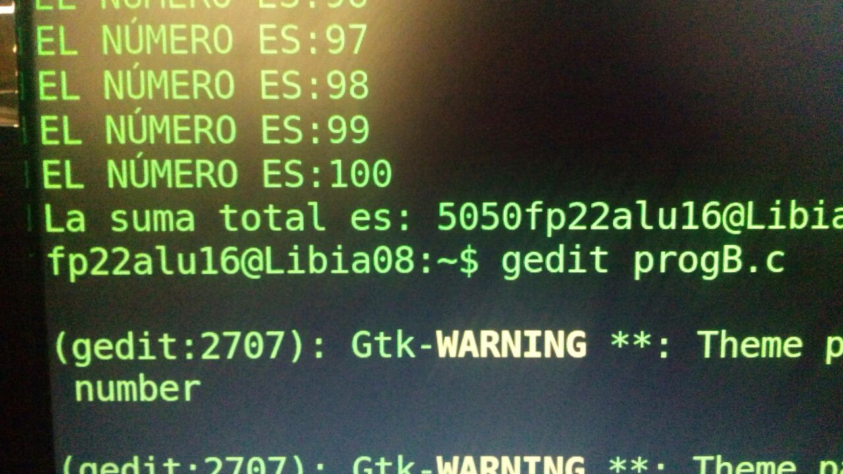

La estructura for ejecuta 3 acciones básicas antes o después de ejecutar el bloque de código.
La primera acción es la inicialización, en la cual se pueden definir variables e inicializar
sus valores; esta parte solo se ejecuta una vez cuando se ingresa al ciclo y es opcional. La segunda acción consta de una expresión lógica, la cual se evalúa y, si ésta es verdadera, ejecuta el bloque de código, si no se cumple se continúa la ejecución del programa; esta parte es opcional. La tercera parte consta de un conjunto de operaciones que se realizan cada vez que termina de ejecutarse el bloque de código y antes de volver a validar la expresión lógica; esta parte también es opcional.

Define
Las líneas de código que empiezan con # son directivas del preprocesador, el cual se
encarga de realizar modificaciones en el texto del código fuente, como reemplazar un
símbolo definido con #define por un parámetro o texto, o incluir un archivo en otro
archivo con #include.

define permite definir constantes o literales; se les nombra también como constantes
simbólicas. Su sintaxis es la siguiente:

#define <nombre> <valor>

Al definir la constante simbólica con #define, se emplea un nombre y un valor. Cada vez
que aparezca el nombre en el programa se cambiará por el valor definido. El valor puede ser numérico o puede ser texto.

Cuando se compila el programa, se reemplazan la palabra MAX por el valor definido para la misma. Esto permite que, si el tamaño del arreglo cambia, solo se tiene que modificar el valor definido para MAX y en automático todos los arreglos y el recorrido de los mismos adquieren el nuevo valor (Mientras se use MAX para definir el o los arreglos y para realizar los recorridos).

Break
Algunas veces es conveniente tener la posibilidad de abandonar un ciclo. La proposición break proporciona una salida anticipada dentro de una estructura de repetición, tal como lo hace en un switch. Un break provoca que el ciclo que lo encierra termine inmediatamente.

Código (break)
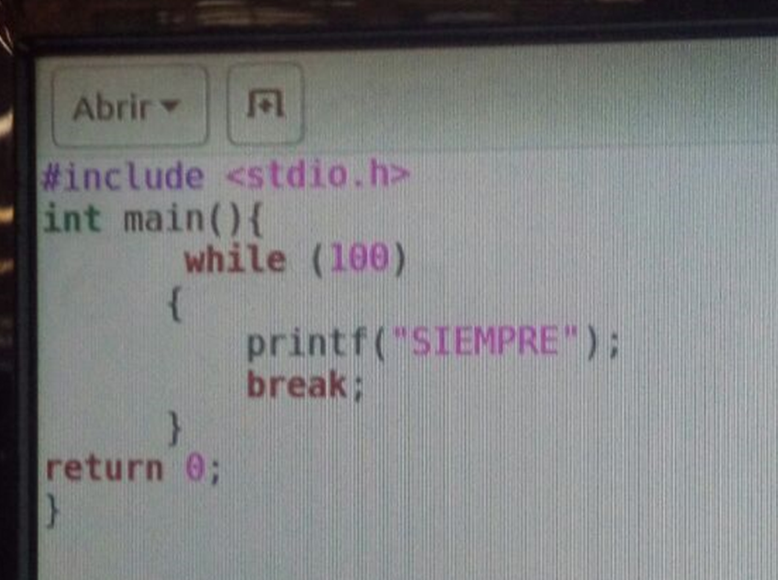

Continue
La proposición continue provoca que inicie la siguiente iteración del ciclo de repetición
que la contiene.

Código (continue)
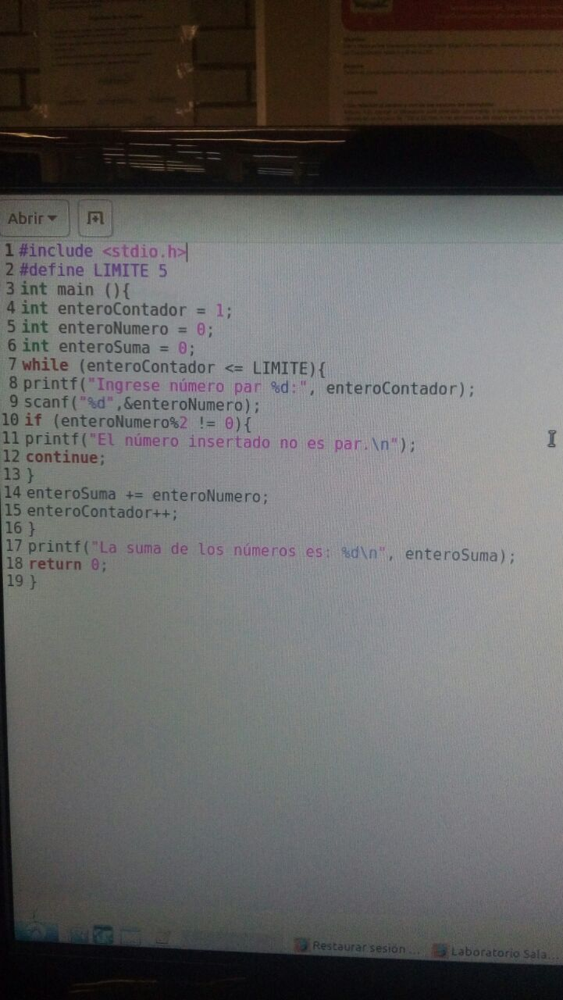

EJECUCIÓN:

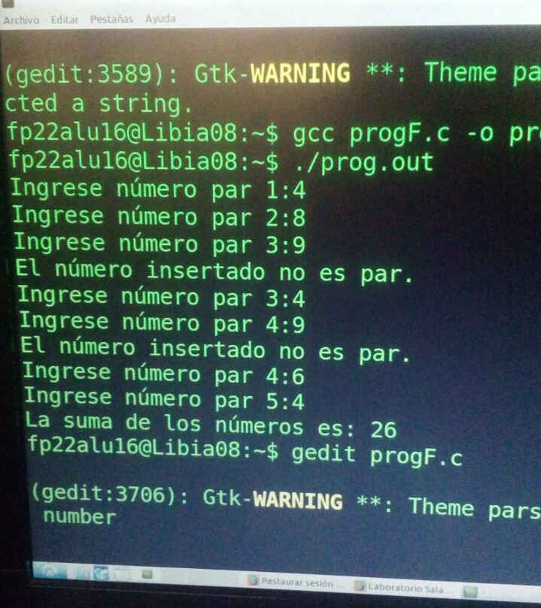

PROPUESTOS:

1.-
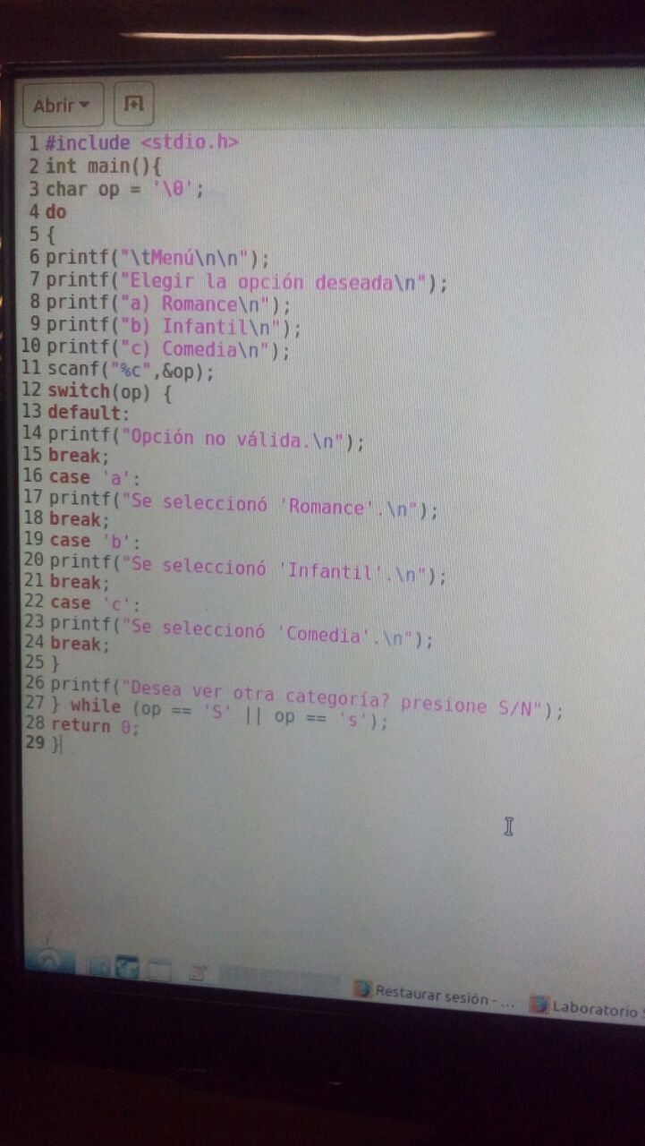
EJECUCIÓN:

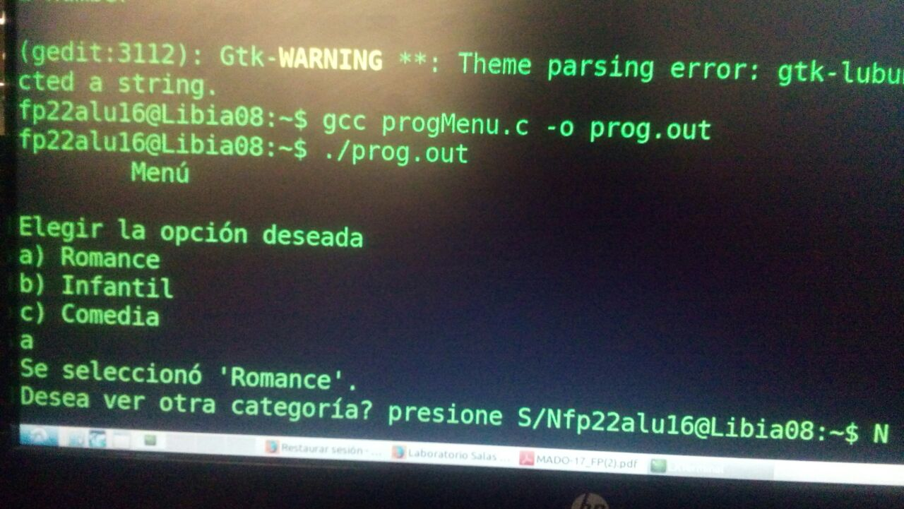

Bibliografía
El lenguaje de programación C. Brian W. Kernighan, Dennis M. Ritchie, segunda edición,
USA, Pearson Educación 1991.

